(приложение № 1)
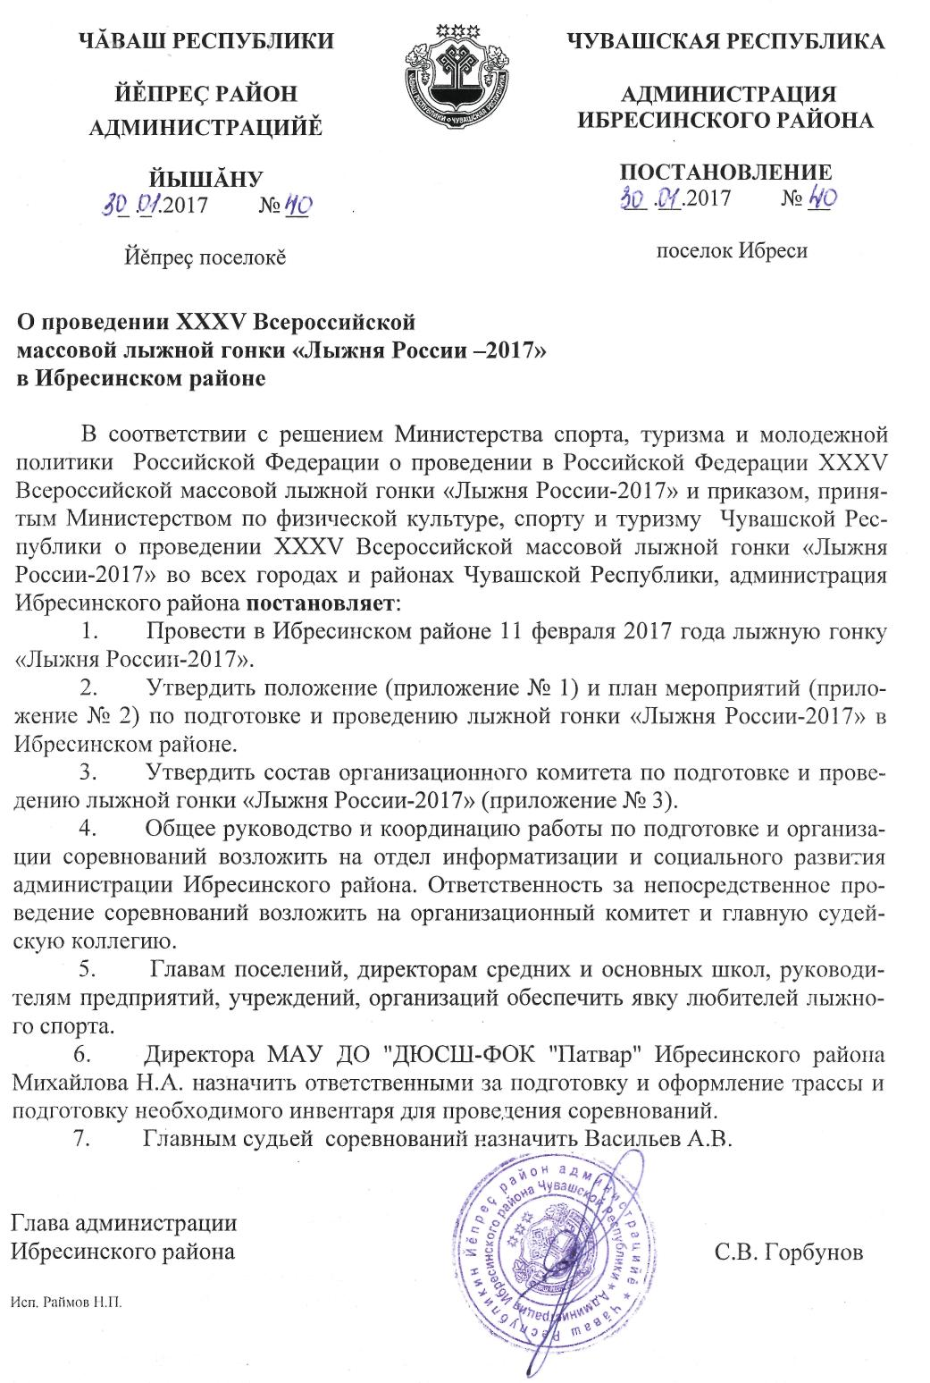
Утверждено постановлением
главы администрации Ибресинского района
от 30.01. 2017 года № 40

Положение
о ХХХV Всероссийской массовой лыжной гонке «Лыжня России - 2017»

ЦЕЛИ И ЗАДАЧИ
Привлечение населения к регулярным занятиям по лыжному спорту, пропаганда здорового образа жизни, популяризация лыжных гонок.

СРОКИ И МЕСТО ПРОВЕДЕНИЯ
Соревнования проводятся 11 февраля 2017 года в Парке культуры и отдыха п. Ибреси. Начало соревнований в 11ч.00м.

РУКОВОДСТВО ПРОВЕДЕНИЕМ
Общее руководство подготовкой и проведением соревнований осуществляет оргкомитет. Непосредственное проведение возлагается на главную судейскую коллегию. Главный судья соревнований – Васильев Александр Владимирович. Работа по подготовке и оформлению места проведения соревнований возлагается на МАУ ДО "ДЮСШ-ФОК "Патвар" Ибресинского района, медицинское обслуживание – Центральную районную больницу Ибресинского района, обеспечение мер безопасности – ОМВД РФ по Ибресинскому району.

УЧАСТНИКИ СОРЕВНОВАНИЯ
К участию в соревнованиях допускаются все любители лыжного спорта, имеющие медицинский допуск.

ПРОГРАММА И ПОРЯДОК СТАРТА

1.Забег сильнейших
 |  | Дистанция | Время старта
женщины | 1998 г.р. и старше | 2 км | 12.15
девушки | 1999-2000 г.р. | 2 км | 12.15
средние девочки | 2001-2002 г.р. | 1 км | 12.15
младшие девочки | 2003 г.р. и моложе | 1 км | 12.15
мужчины | 1998 г.р. и старше | 3 км | 12.40
юноши | 1999-2000 г.р. | 3 км | 12.40
средние мальчики | 2001-2002 г.р. | 2 км | 12.40
младшие мальчики | 2003 г.р. и моложе | 2 км | 12.40
ветераны женщины | 1967 г.р. и старше | 1 км | 12.40
ветераны женщины | 1968-1975 г.р. | 1 км | 12.40
ветераны женщины | 1976-1981 г.р. | 2 км | 12.40
ветераны мужчины | 1956 г.р. и старше | 2 км | 12.40
ветераны мужчины | 1957-1965 г.р. | 2 км | 12.40
ветераны мужчины | 1966-1975 г.р. | 2 км | 12.40

2. VIP-забег
участвуют главы поселений, руководители учреждений, предприятий, организаций, государственных учреждений, федеральных служб, отделов администрации района | 11.50

3. Массовый забег
- Андреевское сельское поселение  - Айбечское сельское поселение  - Березовское сельское поселение  - Большеабакасинское сельское поселение  - Буинское сельское поселение  6. Ибресинское городское поселение  - Климовское сельское поселение  - Кировское сельское поселение  - Малокармалинское сельское поселение  - Новочурашевское сельское поселение  - Хормалинское сельское поселение  - Чувашско-Тимяшское сельское поселение  - Ширтанское сельское поселение | 12.00

Дистанция массового забега – 1000 метров. Забеги осуществляются в следующем порядке: школы, предприятия, организации, учреждения, поселения.

НАГРАЖДЕНИЕ
Победители и призеры в забеге сильнейших среди ветеранов, мужчин, женщин, юношей и девушек, мальчиков и девочек награждаются дипломами соответствующих степеней, медалями и призами.
Главы городского и сельских поселений и руководители предприятий, организаций и учреждений поощряют отличившихся своих участников массового забега.
ЗАЯВКИ
Именные заявки, заверенные главами поселений и медицинским учреждением, подаются в судейскую коллегию в день соревнований на бумажном варианте.

(приложение № 2)
Утверждено постановлением
главы администрации Ибресинского района
от 30.01.2017 года № 40

КОМПЛЕКСНЫЙ ПЛАН МЕРОПРИЯТИЙ
по подготовке и проведению в Ибресинском районе этапа всероссийской
массовой лыжной гонки «Лыжня России-2017»

11 февраля 2016 года п.Ибреси
Планируемые мероприятия | Срок  выполнения | Ответственный
1. Организационно-техническое обеспечение
Разработка плана мероприятий по подготовке и проведению соревнований, создание рабочей группы и службы обеспечения | до 1 февраля | Администрация  района
Проведение заседаний рабочей группы, службы обеспечения | весь период | Администрация  района
1.1. Подготовка трассы и места проведения соревнований
Определение дистанций | до 1 февраля | Отдел информатизации и социального развития администрации района
Подготовка, разметка и оформление трассы. | до 10 февраля | МАУ ДО "ДЮСШ-ФОК "Патвар" Ибресинского района
Оформление места старта и финиша, монтаж створа ворот «Старт», «Финиш» | 10 февраля | Отдел информатизации и социального развития, МАУ ДО "ДЮСШ-ФОК "Патвар" Ибресинского района
Озвучивание места проведения соревнований и награждения | 11 февраля | Климовский централизованный сельский дом культуры
1.2.Формирование судейской коллегии и секретариата соревнований
Назначение и утверждение ГСК, судей и секретариата | до 11 февраля | Отдел информатизации и социального развития, оргкомитет
Составление программы соревнований | до 01 февраля | Отдел информатизации и социального развития
1.3. Обеспечение комплекса мероприятий по организации работы
мандатной комиссии, секретариата, судейской коллегии
Организация работы мандатной комиссии, секретариата | с 10 по 11 февраля | Отдел информатизации и социального развития, МАУ ДО "ДЮСШ-ФОК "Патвар" Ибресинского района, главная судейская коллегия
Организация выдачи номеров | с 10 по 11февраля | МАУ ДО "ДЮСШ-ФОК "Патвар" Ибресинского района
Организация работы пресс-центра | 11 февраля | Отдел информатизации и социального развития, редакция райгазеты «За Победу» (по согласованию)
Обеспечение секретариата и мандатной комиссии канцтоварами, оргтехникой и т.п. | до 11 февраля | Отдел информатизации и социального развития
Обеспечение оборудованием и инвентарем | до 11 февраля | МАУ ДО "ДЮСШ-ФОК "Патвар" Ибресинского района
Организация работы группы награждения | 11 февраля | Отдел информатизации и социального развития
Организация работы автотранспорта для служб обеспечения | 11 февраля | Шестеринова С.В. –управляющий делами – начальник организационного отдела администрации района
Расчеты с судейской коллегией и обслуживающим персоналом | 11 февраля | Отдел информатизации и социального развития
Составление и сдача отчета о проведении соревнований, протоколов соревнований | до 12 февраля | Отдел информатизации и социального развития, главная судейская коллегия
Составление финансового отчета | до 12 февраля | Отдел информатизации и социального развития
1.4. Обеспечение участия в соревнованиях
Организация участия:  - учащихся СОШ и ООШ  - команд органов местного самоуправления,  - команд организаций и учреждений всех форм собственности  - населения | до 10 февраля | Отдел образования, главы поселений, руководители предприятий, организаций, учреждений.
Организация построения команд для торжественного открытия и старта | 11 февраля | МАУ ДО "ДЮСШ-ФОК "Патвар" Ибресинского района
1.5. Оборудование санитарной зоны в местах проведения соревнований
Организация работы в местах проведения соревнования | 11 февраля | Ибресинского городское поселение
1.6. Организация пунктов питания и торгового обслуживания
в местах проведения соревнований
Организация работы буфетов для участников и зрителей | 11 февраля | Ибресинское райпо (по согласованию)
1.7. Организация культурной программы
Организация торжественного открытия и закрытия соревнований, награждения | 11 февраля | Отдел информатизации и социального развития
1.8. Подготовка пакета документов для организации соревнований
Обеспечение доставки печатной продукции, наградной атрибутики, афиш, растяжек | до 11 февраля | Отдел информатизации и социального развития
Подготовка наградной атрибутики для церемонии награждения | к 11февраля | Отдел информатизации и социального развития, судейская коллегия
Подготовка и распространение приглашений с программой соревнований для почётных гостей | до 10 февраля | Отдел информатизации и социального развития
1.9. Информационное обеспечение
Размещение информационных баннеров | до 10 февраля | Отдел информатизации и социального развития
Освещение хода подготовки и проведения соревнований, реклама в СМИ | весь период | Отдел информатизации и социального развития, редакция райгазеты «За Победу»
2. Медицинское обслуживание и обеспечение безопасности
Обеспечение работы медицинских служб  - на финише  - на трассе | 11 февраля | БУЗ «Ибресинская ЦРБ»
Обеспечение в местах проведения соревнований:  - безопасности граждан и общественного порядка  - противопожарной безопасности  - безопасности дорожного движения | 11 февраля | ОМВД РФ  по Ибресинскому району

(приложение № 3)
Утверждено постановлением
главы администрации Ибресинского района
от 30.01. 2017 года № 40

СОСТАВ
оргкомитета по подготовке и проведению ХХХV Всероссийской массовой лыжной гонки «Лыжня России – 2017» в Ибресинском районе

1 | Горбунов С.В. | глава администрации района (председатель оргкомитета)
2 | Григорьева Л.В. | заместитель главы администрации района – начальник отдела образования администрации района (заместитель председателя)
3 | Раймов Н.П. | начальник отдела информатизации и социального развития
4 | Эскеров Х.К. | начальник ОМВД РФ по Ибресинскому району (по согласованию)
5 | Мясникова Н.П. | главный врач БУЗ «Ибресинская ЦРБ» (по согласованию)
6 | Алексеева И.В. | заместитель директора МАУ ДО "ДЮСШ-ФОК "Патвар" Ибресинского района
7 | Алимасов К.Д. | главный редактор газеты «За Победу» (по согласованию)
9 | Михайлов Н.А. | директор МАУ ДО "ДЮСШ-ФОК "Патвар" Ибресинского района
10 | Васильев А.В. | главный судья соревнований

